Буллинг – это система детского насилия, реализуемого в пространстве организованного или неорганизованного детского сообщества, например в группе детского сада.
В этой системе определяются роли обидчиков (притеснителей), обижаемых (притесняемых) и наблюдателей – взрослых и детей.

Таким образом, каждая ситуация буллинга, может раскрываться одновременно в трех плоскостях: насильственности, жертвенности, пассивного наблюдения.
Соответственно этому ставятся вопросы о том, кто такие юные насильники и их юные жертвы? Какие условия способствуют появлению тех и других? Как дети становятся насильниками и жертвами?
Потенциально жертвой или
насильником может стать любой ребёнок при стечении определенных жизненных обстоятельств. Тем не менее, юные насильники - это преимущественно уверенные в себе, склонные к доминированию и подчинению других, морально и физически сильные дети. Кто круче, сильнее, наглее – тот и прав. В противоположность этому жертвы –
обычно те дети, которым свойственны крайняя неуверенность в себе, особая чувствительность к жизненным стрессам, неспособность сопротивляться насилию, неумение постоять за себя и склонность к подчинению.

Условия возникновения буллинга
предполагают:
- Предшествующие
обстоятельства. Например, появление в группе проблемного и агрессивного ребёнка.
- Запускающие моменты. Например, конфликт между двумя воспитанниками.
- Внешние поводы, исполняющие роль формальных провокаторов: особенности детей – потенциальных жертв:
- По внешнему виду: полные, худые, высокие, низкие, имеющие веснушки и родимые пятна, аномалии неправильны прикус, косоглазие, парезы, костныедеформации и т.д.
- По манере речи и поведению: шепелявость, заикание, косноязычие, эффект речевой каши; гиперактивные, заторможенные, замкнутые, провоцирующие.
- По имиджу: нелепо одевается, пользуется старыми вещами, и грязные.
- По наличию функциональных недостатков: приступов, истерик, страхов, навязчивостей, затяжных плачей,
«глаза на мокром месте», непроизвольное отхождение газов при метеоризме, энурез, слабое зрения («очкарик»).
- По результатам достижений: слабая успеваемость
- По социальному происхождению: богач - бедняк, из благополучной семьи или неблагополучной, из полной семьи – от матери- одиночки, семейный ребенок –сирота и т.д.
- По этнокультурным особенностям: иной религии, иной расы, иных возможностей в полноценном владении языком и культурой новой родины.

Мотивы
насильника: наказать, отомстить, удивить, поразить, разрядиться,
«приколоться», показать преимущество, специально унизить.
Каждый раз, говоря о процессе буллинга, нужно помнить, что обычно речь не идёт о единственных детях, пострадавших от насилия. Они могут очень быстро перевестись родителями в другие коллективы, и для них этот процесс будетпрерван. Но буллинг -

это система, это своеобразная социально- психологическая «зараза» в детском сообществе. И на место ушедшей жертвы обязательно, рано или поздно, станет другая. И это будет происходить столько времени, сколько не будут предприниматься реальные меры в отношении буллинга взрослыми.

Что делать педагогу в ситуации буллинга:
- Для начала необходимо признать, что такая проблема существует.
- Оставаться спокойным;
- Воспринять случай серьезно;
- Быстро и взвешенно принять меры; если нужно, наказать обидчика и объяснить причину наказания;
- Сделать так, чтобы обидчик понял, что вы не одобряете его поведение;
- Постараться, чтобы обидчик увидел точку зрения жертвы;
- Оказать поддержку потерпевшему, подбодрить его, не дать ему почувствовать себя неадекватным или глупым, предложить конкретную помощь.

Что может делать педагог для профилактики буллинга:

- Обучать детей конструктивным способам решения конфликтов;
- Развивать у детей чувство эмпатии и толерантности;
- Обучать навыкам самоконтроля и саморегуляции;
- Проводить групповые внеклассные мероприятия направленные на сплочение группы;
- «Хвалить при всех, ругать наедине»;
- Устраивать совместные праздники и чаепития;
- Помогать детям решать конфликтные ситуации, стараясь не принимать сторону одного из участников, помогать находить компромисс.
Пространство детской жестокости в сообществах обширно. Её проявления различны. Тем не менее, стратегия профилактики предполагает ежедневную, кропотливую работу на всех уровнях жизни общества. А начинается все тогда, когда ребёнок попадает в первый в своей жизни детский коллектив и пытается выстраивать отношения/подчинять себе вокруг находящихся детишек...

КГКП «Ясли – сад № 2» отдела образования города Рудного» Управления образования акимата Костанайской области

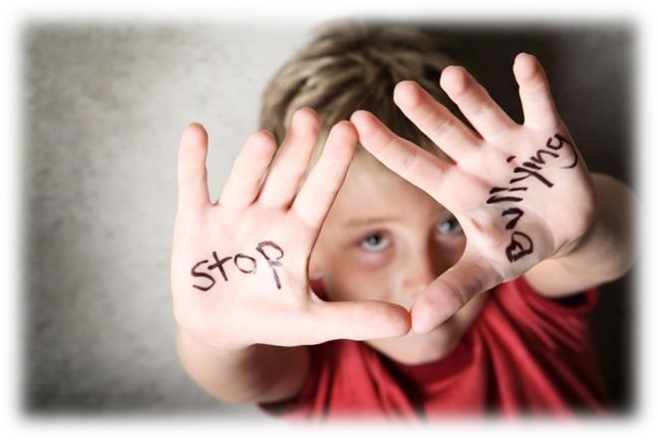

Буллинг в детском саду

